2018级秋季第一学期复杂网络分析第七组第二次作业

组员：柳传财，刘炫萍，刘露，曾梓龙，齐志伟

1）N=100,p取不同值时，得到四种状态（平均度<k>小于、约等于、大于、远大于 1）的随机网络与度分布图如下：

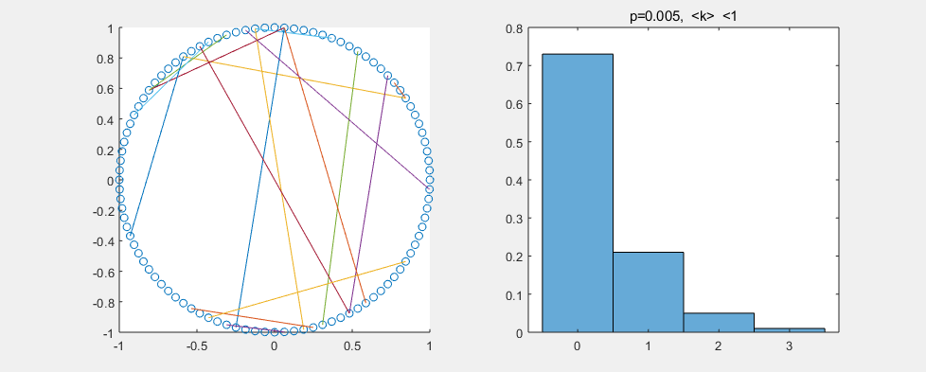

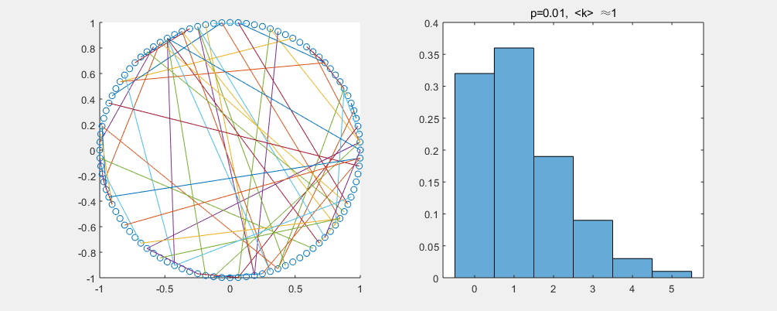

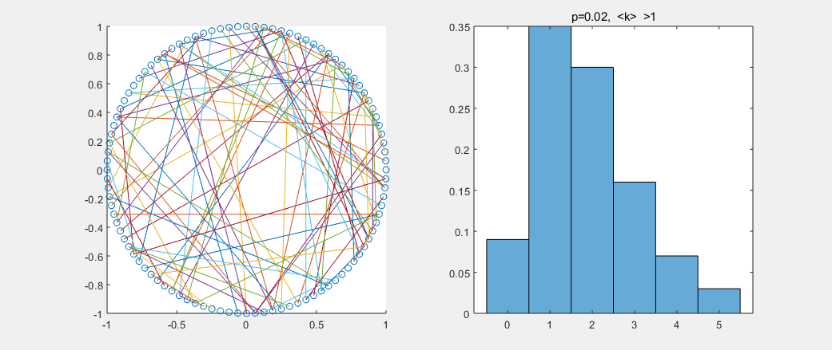

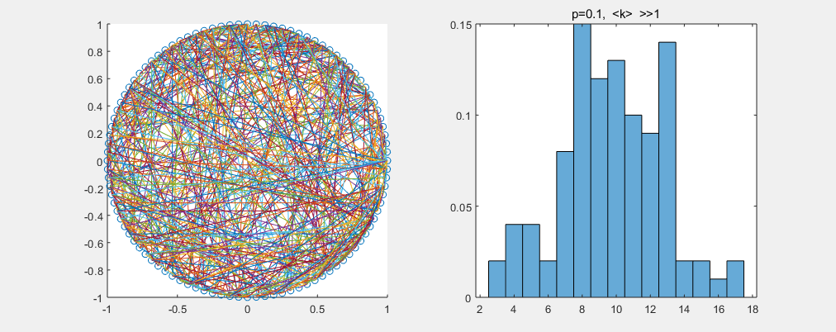

代码如下：

N=100;

p=0.1;

p1=1-p;

degree=zeros(N,1);

%形成N个点

position=zeros(N,2);

for m=1:N

position(m,1)=cos(m*2*pi/N);

position(m,2)=sin(m*2*pi/N);

end

%画出N个点

figure;

subplot(1,2,1);

hold on;

plot(position(:,1),position(:,2),'o')

%随机形成度

for m=1:N

for n=m+1:N

if(rand(1,1)>p1)

degree(m,1)=degree(m,1)+1;

degree(n,1)=degree(n,1)+1;

%画出连边

subplot(1,2,1);

plot(position([m,n],1),position([m,n],2));

end

end

end

hold off

k=mean(degree);

%画出度分布

subplot(1,2,2);

histogram(degree,'Normalization','probability');

title('p=0.1, <k> >>1');

2）选N=100，p=0.1，做出100个随机网络，其基本统计特性做图如下：

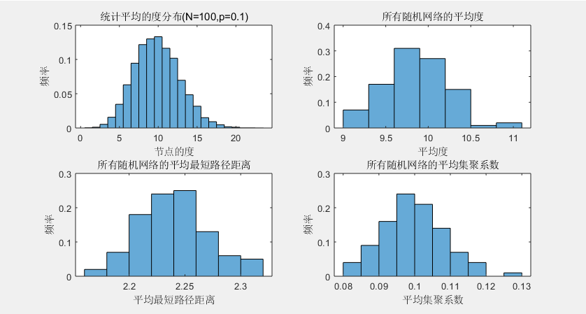

2）代码如下：

clc;

clear;

N=100;

a=100; %a为循环次数

% j=1; %j为p值递增标志

%for p=0:0.01:1

p=0.1;

degree=zeros(N,a); %degree包含所有网络所有节点的度分度k

a_k=zeros(a,1); %a_k包含所有网络的平均度

a_D=zeros(a,1); %a_D包含所有网络的平均最短距离D

sum_CC=zeros(N,a); %sum_CC是所有网络所有节点的【邻居实际相连的边数】

a_CC=zeros(N,a); %求所有网络所有节点的集聚系数

ave_CC=zeros(a,1); %一个网络的集聚系数

for i=1:a

adjmex=zeros(N,N); %adjmex为邻接矩阵

for m=1:N

for n=m+1:N

if(rand(1,1)<p)

adjmex(m,n)=1;

adjmex(n,m)=1;

end

end

end

%求一个网络的度分布

for b=1:N

degree(b,i)=sum(adjmex(b,:));

end

%求一个网络的平均度

a_k(i,1)=sum(adjmex(:))/N;

%求一个网络的平均【最短距离路径】：节点对之间距离之和/节点对数目。

%其中，不可达两点距离为0，节点自身与自身距离为0，节点对数目为(N*(N-1)/2)

D=adjmex; %D为距离矩阵

D(find(D==0))=inf;

for k=1:N %Floyd算法求解任意两点的最短距离

for e=1:N

for f=1:N

if D(e,f)>D(e,k)+D(k,f)

D(e,f)=D(e,k)+D(k,f);

end

end

end

D(k,k)=0;

end

D(find(D==inf))=0;

a_D(i,1)=(sum(D(:))/2)/(N*(N-1)/2);

%求一个网络的平均集聚系数：所有节点的CC之和/节点数目

%一个节点的CC=邻居实际相连的边/邻居间应该相连的边=邻居实际相连的边/（di*（di-1）/2）

%其中，di为节点i的度

%所以，算节点CC的方法二：以节点i的邻居们为节点，构造子图。子图中1的数目的一半就是CC

for k=1:N

num_k=sum(adjmex(k,:));

if num_k==0||num_k==1 %若节点i度为0或1，则其没有CC

sum_CC(k,i)=0;

else

for e=1:N

for f=e+1:N

if adjmex(k,e)+adjmex(k,f)==2 && adjmex(e,f)==1

sum_CC(k,i)=sum_CC(k,i)+1;

end

end

end

a_CC(k,i)=sum_CC(k,i)/((num_k)*(num_k-1)/2);

end

end

ave_CC(i,1)=sum(a_CC(:,i))/N;

end

aver_k(j,1)=sum(a_k(:))/a;%求统计平均度

aver_D(j,1)=sum(a_D(:))/a;%求统计平均最短距离

aver_CC(j,1)=sum(ave_CC(:))/a;%求统计平均集聚系数

%j=j+1;

%end

figure;

subplot(2,2,1);histogram(degree,'Normalization','probability');%作图求统计度分布

title('统计平均的度分布(N=100,p=0.1)');xlabel('节点的度');ylabel('频率');

subplot(2,2,2);histogram(a_k,'Normalization','probability');%作图求平均度

title('所有随机网络的平均度');xlabel('平均度');ylabel('频率');

subplot(2,2,3);histogram(a_D,'Normalization','probability');%作图求平均最短路径距离

title('所有随机网络的平均最短路径距离');xlabel('平均最短路径距离');ylabel('频率');

subplot(2,2,4);histogram(ave_CC,'Normalization','probability');%作图求平均集聚系数

title('所有随机网络的平均集聚系数');xlabel('平均集聚系数');ylabel('频率');

%随p值变化统计特性的图

% x = linspace(0,1,101);

% figure;

% subplot(3,1,1); plot(x,aver_k);

% xlabel('p'); title('随机网络的平均度');

% subplot(3,1,2); plot(x,aver_D);

% xlabel('p'); title('随机网络的平均最短路径距离');

% subplot(3,1,3); plot(x,aver_CC);

% xlabel('p');title('随机网络的平均集聚系数');

3）选N=100，p∈[0,1]，以0.01为间隔的101个数，做出随p值改变而得到的100个随机网络的平均基本统计特性如下：

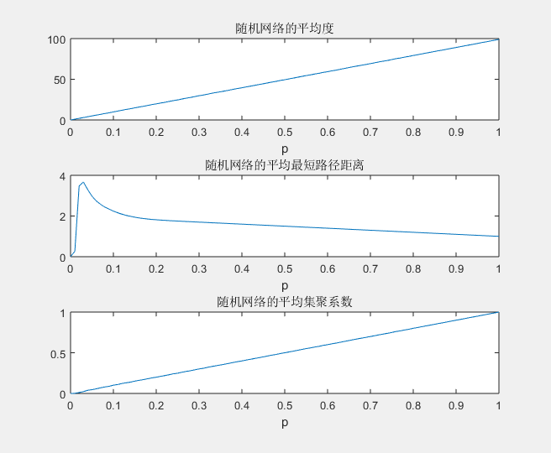

clc;

clear;

N=100;

a=100; %a为循环次数

j=1; %j为p值递增标志

for p=0:0.01:1

% p=0.1;

degree=zeros(N,a); %degree包含所有网络所有节点的度分度k

a_k=zeros(a,1); %a_k包含所有网络的平均度

a_D=zeros(a,1); %a_D包含所有网络的平均最短距离D

sum_CC=zeros(N,a); %sum_CC是所有网络所有节点的【邻居实际相连的边数】

a_CC=zeros(N,a); %求所有网络所有节点的集聚系数

ave_CC=zeros(a,1); %一个网络的集聚系数

for i=1:a

adjmex=zeros(N,N); %adjmex为邻接矩阵

for m=1:N

for n=m+1:N

if(rand(1,1)<p)

adjmex(m,n)=1;

adjmex(n,m)=1;

end

end

end

%求一个网络的度分布

for b=1:N

degree(b,i)=sum(adjmex(b,:));

end

%求一个网络的平均度

a_k(i,1)=sum(adjmex(:))/N;

%求一个网络的平均【最短距离路径】：节点对之间距离之和/节点对数目。

%其中，不可达两点距离为0，节点自身与自身距离为0，节点对数目为(N*(N-1)/2)

D=adjmex; %D为距离矩阵

D(find(D==0))=inf;

for k=1:N %Floyd算法求解任意两点的最短距离

for e=1:N

for f=1:N

if D(e,f)>D(e,k)+D(k,f)

D(e,f)=D(e,k)+D(k,f);

end

end

end

D(k,k)=0;

end

D(find(D==inf))=0;

a_D(i,1)=(sum(D(:))/2)/(N*(N-1)/2);

%求一个网络的平均集聚系数：所有节点的CC之和/节点数目

%一个节点的CC=邻居实际相连的边/邻居间应该相连的边=邻居实际相连的边/（di*（di-1）/2）

%其中，di为节点i的度

%所以，算节点CC的方法二：以节点i的邻居们为节点，构造子图。子图中1的数目的一半就是CC

for k=1:N

num_k=sum(adjmex(k,:));

if num_k==0||num_k==1 %若节点i度为0或1，则其没有CC

sum_CC(k,i)=0;

else

for e=1:N

for f=e+1:N

if adjmex(k,e)+adjmex(k,f)==2 && adjmex(e,f)==1

sum_CC(k,i)=sum_CC(k,i)+1;

end

end

end

a_CC(k,i)=sum_CC(k,i)/((num_k)*(num_k-1)/2);

end

end

ave_CC(i,1)=sum(a_CC(:,i))/N;

end

aver_k(j,1)=sum(a_k(:))/a;%求统计平均度

aver_D(j,1)=sum(a_D(:))/a;%求统计平均最短距离

aver_CC(j,1)=sum(ave_CC(:))/a;%求统计平均集聚系数

j=j+1;

end

% figure;

% subplot(2,2,1);histogram(degree,'Normalization','probability');%作图求统计度分布

% title('统计平均的度分布(N=100,p=0.1)');xlabel('节点的度');ylabel('频率');

%

% subplot(2,2,2);histogram(a_k,'Normalization','probability');%作图求平均度

% title('所有随机网络的平均度');xlabel('平均度');ylabel('频率');

%

% subplot(2,2,3);histogram(a_D,'Normalization','probability');%作图求平均最短路径距离

% title('所有随机网络的平均最短路径距离');xlabel('平均最短路径距离');ylabel('频率');

%

% subplot(2,2,4);histogram(ave_CC,'Normalization','probability');%作图求平均集聚系数

% title('所有随机网络的平均集聚系数');xlabel('平均集聚系数');ylabel('频率');

% 随p值变化统计特性的图

x = linspace(0,1,101);

figure;

subplot(3,1,1);plot(x,aver_k);

xlabel('p');title('随机网络的平均度');

subplot(3,1,2);plot(x,aver_D);

xlabel('p');title('随机网络的平均最短路径距离');

subplot(3,1,3);plot(x,aver_CC);

xlabel('p');title('随机网络的平均集聚系数');